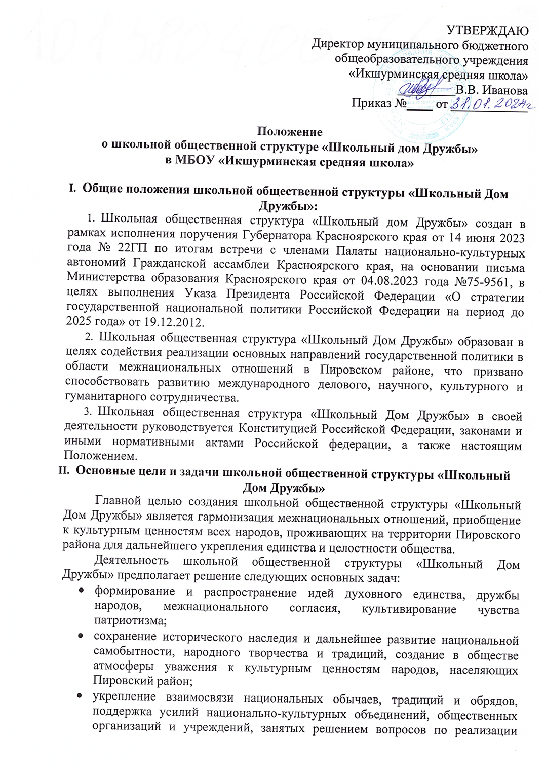

- политики в области межнациональных отношений, в укреплении межнационального мира и согласия;
- содействие сохранению и развитию материального и нематериального культурного наследия народов Пировского района;
- реализация государственных программ в сфере национальной политики и патриотического воспитания граждан.
Основные направления деятельности школьной общественной структуры «Школьный Дом Дружбы»:
- участие в реализации государственных программ в области национально- культурного развития;
- информационно-методическое обеспечение деятельности, направленное на поддержание межкультурного, межэтнического мира и согласия в Пировском районе;
- организационно-техническое содействие национально-культурным объединениям, организациям и учреждениям, занятым решением вопросов по реализации политики в области межнациональных отношений, в проведении мероприятий: собраний, конференций, съездов, концертов, приемов, презентаций, пресс-конференций, встреч с соотечественниками;
- проведение культурно-досуговых и иных мероприятий;
- формирование методических материалов, коллекций аудио-, видео-, фотоматериалов, подготовка, тиражирование и реализация информационно- справочных изданий, копий видеоматериалов и фонограмм;
- создание клубных формирований, творческих коллективов, студий, кружков народных ремесел и художественной самодеятельности;
- содействие сохранению и развитию материального и нематериального культурного наследия народов развитие межрегионального и международного сотрудничества;
- взаимодействие со средствами массовой информации в области гармонизации межнациональных отношений;
- объединение работы национальных общественных организаций, учреждений с целью решения вопросов по реализации политики в области межнациональных отношений, работы с национально-культурными объединениями, многонациональным населением в Пировском районе;
- участие в реализации проектов и программ в области межнациональных отношений, культурно-просветительской работы, формирования этнической толерантности в районе, содействие в научном и методическом обеспечении деятельности национально культурных объединений, а также организаций и учреждений, участвующих в реализации политики в области межнациональных отношений.
- Организация деятельности школьной общественной структуры «Школьный Дом Дружбы»
- Школьная общественная структура «Школьный Дом Дружбы» осуществляет свою деятельность во взаимодействии с органами исполнительной власти, правоохранительными органами, органами местного государственного управления, общественными объединениями, организациями и гражданами; с музеями и историко - культурными заповедниками; с иными учреждениями, организациями.
- Деятельность «Школьного дома дружбы» может быть, осуществляться через реализацию дополнительных общеразвивающих программ социально - гуманитарной направленности.
- Деятельность осуществляется согласно утверждённому и согласованному Плану работы.
- Руководство деятельностью школьной общественной структуры «Школьный Дом Дружбы» осуществляет заместитель директора по ВР (воспитательной работе) МБОУ «Икшурминская средняя школа».
- Права и обязанности школьной общественной структуры
«Школьный Дом Дружбы»
Школьная общественная структура «Школьный Дом Дружбы» имеет право:
1. Запрашивать в установленном законодательством порядке и получать от государственных органов, органов местного самоуправления, учреждений и организаций информацию по предмету своей деятельности.
- Использовать материально-технические, кадровые, материальные ресурсы для осуществления своей деятельности.

ПЛАН
работы школьной общественной структуры «Школьный Дом Дружбы»
на 2023-2024 учебный год

№ | Наименование мероприятия | Срок  проведения | Место проведения | Ответственные лица
1 | Неделя сказок народов мира  1-4 классы | Февраль | Школа | Классные руководители
2 | Цикл тематических экскурсий «Моя малая Родина»  1-11 классы | Февраль - Март | Школа | Руководитель школьного музея
3 | «Мы разные, но мы - россияне» - игра по станциям | Июнь | Школа | Руководитель ЛОК
4 | Праздник песен, танцев и игр народов мира: «Вместе – дружная семья» | Март | Школа | Заместитель директора по ВР, советник по воспитанию, педагог- организатор,  классные руководители
5 | Тематические классные часы для 1-4 классов «Мир национальностей» | Апрель | школа | Классные руководители
6 | Конкурс рисунков «Пусть всегда будет дружба!»  1-7 классы | Май | школа | Педагог- организатор  Учитель ИЗО
7 | Игровые программы: "В дружбе единство", "Многонациональный Красноярский край", "Красноярский край - единый дом", "Красноярский край - народы и традиции", "Азбука мира", "Народы нашего села", "Мы разные, но мы вместе". | Июнь | школы | Руководитель ЛОК,  Классные руководители

Организационно-методическая деятельность
8 | Разработка текущих внутренних нормативно-правовых документов | В течение года | школа | Заместитель директора по ВР, советник по воспитанию, педагог- организатор, классные руководители
9 | Установление контактов с национально культурными объединениями, организациями и учреждениями, занятыми решением вопросов по реализации политики в области межнациональных отношений | В течение года | школа | Заместитель директора по ВР, Советник по воспитанию
10 | Сбор и подготовка материалов для отчётов и информационного сопровождения деятельности «Школьного дома дружбы» | В течение года | школа | Заместитель директора по ВР, советник по воспитанию
Информационно-издательская деятельность
11 | Систематическое предоставление материалов для наполнения актуальной  информацией о деятельности школьной общественной структуры «Школьный Дом  Дружбы» раздела сайта и в школьной группе ВК | В течение года | школа | Заместитель директора по ВР, советник по воспитанию, педагог- организатор, классные руководители
12 | Анкетирование и тестирование по конкретным показателям развития толерантности и межкультурного взаимопонимания в школе  • Разработка анкет  • Анкетирование учащихся | Июнь | школа | Заместитель директора по ВР, советник по воспитанию, классные руководители

